BÀI THAM VẤN
V/v quản trị nhà trường thông minh thời đại công nghiệp 4.0
Tùng, tùng, tùng . . . , đó là tiếng động quen thuộc của mỗi học sinh, sinh viên khi nghe nó vang lên báo một năm học mới, hết tiết học, hoặc giờ ra chơi, hay kết thúc năm học, . . .
Bước vào lớp, thầy giáo, cô giáo bước vào lớp với mọi thứ lỉnh kỉnh trên tay như:cặp táp, tranh tường, compa, thước kẻ . . . , học sinh, sinh viên quần áo đủ mọi màu: trắng, đen, vàng, nâu . . . , bàn ghế thì đủ kiểu: cái dài, ngắn, cái còn ba chân, . . . , mặt bàn thì chỗ mất chỗ còn . . .
Ngày nay bước vào thế kỷ thứ 21, chúng ta không còn nhìn thấy các hình ảnh đó nữa, mà nó đã đi vào dĩ vãng, thay vào đó là các hình ảnh hoàn toàn khác biệt như xưa. Vậy sự khác biệt đó như thế nào?
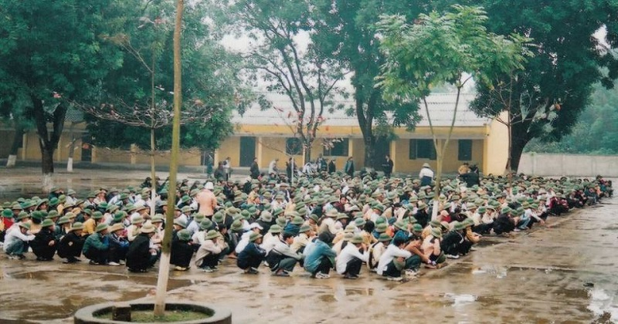
Trường học ngày xưa sau Giải Phóng năm 1975
Trước tiên là về mặt quản trị nhà trường là gì? Quản trị nhà trường là quá trình xây dựng các định hướng, quy định, kế hoạch hoạt động trong nhà trường; tổ chức hoạt động dạy học, giáo dục học sinh thông qua huy động, sử dụng các nguồn lực, giám sát, đánh giá trên cơ sở tự chủ, có trách nhiệm giải trình để phát triển nhà trường theo sứ mạng, tầm nhìn và mục tiêu giáo dục của nhà trường.
Thế nào là lớp học thông minh? Lớp học thông minh là giải pháp phòng học tích hợp đầy đủ các công cụ dạy và học có được từ việc kết nối các thiết bị như máy vi tính, màn hình tương tác, bục giảng thông minh, hệ thống âm thanh, máy chiếu vật thể …, máy tính được tích hợp đầy đủ các dữ liệu cần thiết như: sách giáo khoa điện tử, giáo trình điện tử bộ môn theo đúng với sách giáo khoa chuẩn của bộ Giáo dục và Đào tạo. Và một phần mềm quản lý, phần mềm giúp cho giáo viên thực hiện tổ chức toàn bộ quá trình dạy và học trong một giờ dạy – bao gồm các hoạt động tương tác giữa thầy và trò thông qua việc sử dụng các thiết bị đã tích hợp trong phòng học thông minh. Mỗi công cụ trong số các công cụ dạy học trên đều dựa trên công nghệ mạnh mẽ, thân thiện, dễ sử dụng, nhưng tất cả đều được thiết kế hoạt động một cách đồng bộ để làm sinh động nội dung giảng dạy, nâng cao hứng thú học tập, tạo cho giáo viên và học sinh một môi trường học tập sinh động, thú vị và đạt hiệu quả cao, giúp cải thiện rõ rệt kết quả học tập của học sinh. Việc học của học sinh trở nên đơn giản và hiệu quả hơn.
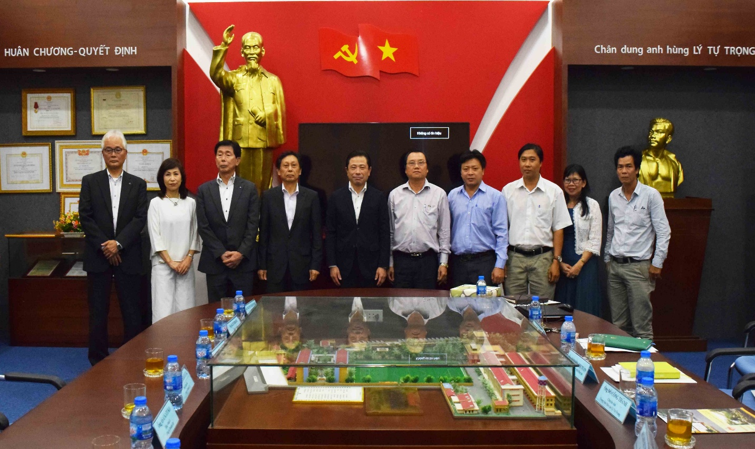
Mô hình trường thông minh: Trường Cao Đẳng Lý Tự Trọng Tp.HCM
Để quản lý được trường học thông minh, cần có hợp tác đa chiều như: liên kết các khoa trong trường, ngoài nước, sinh viên học sinh . . . , ngoài ra chúng ta cần phải có những giải pháp cho phép tăng cường khả năng tương tác đa chiều giữa giáo viên với học sinh, học sinh với học sinh qua việc dạy nhóm, học nhóm , thảo luận nhóm thông qua phần mềm quản lý lớp học. Giáo viên có thể điều hành lớp học và giám sát bài học trên máy của học sinh được chọn hoặc tất cả các máy học sinh trong lớp chỉ với một vài thao tác đơn giản trên máy của giáo viên. Học sinh có thể dễ dàng luyện tập các kỹ năng nghe, nói, đọc, viết ngoại ngữ nhờ hệ thống âm thanh chất lượng cao của phòng học, thảo luận nhóm, thảo luận theo chủ đề được tạo qua phần mềm quản lý lớp học.
Với xu hướng ngày nay, trường Cao Đẳng Lý Tự Trọng thành phố Hồ Chí Minh sẽ là con chim đầu đàn trong việc triển khai trường học thông minh, đặc biệt được sự quan tâm đúng đắn của ban giám hiệu đã mạnh dạn triển khai mô hình dạy học STEM. Vậy STEM là gì mà ban giám hiệu nhà trường lại quan tâm như vậy?
STEM là viết tắt của các từ Science (Khoa học), Technology (Công nghệ), Engineering (Kỹ thuật) và Math (Toán học). Giáo dục STEM về bản chất được hiểu là trang bị cho người học những kiến thức và kỹ năng cần thiết liên quan đến các lĩnh vực khoa học, công nghệ, kỹ thuật và toán học.
Những kiến thức và kỹ năng vừa nêu phải được tích hợp, lồng ghép và bổ trợ cho nhau giúp học sinh không chỉ hiểu biết về nguyên lý mà còn có thể áp dụng để thực hành và tạo ra được những sản phẩm trong cuộc sống hằng ngày.
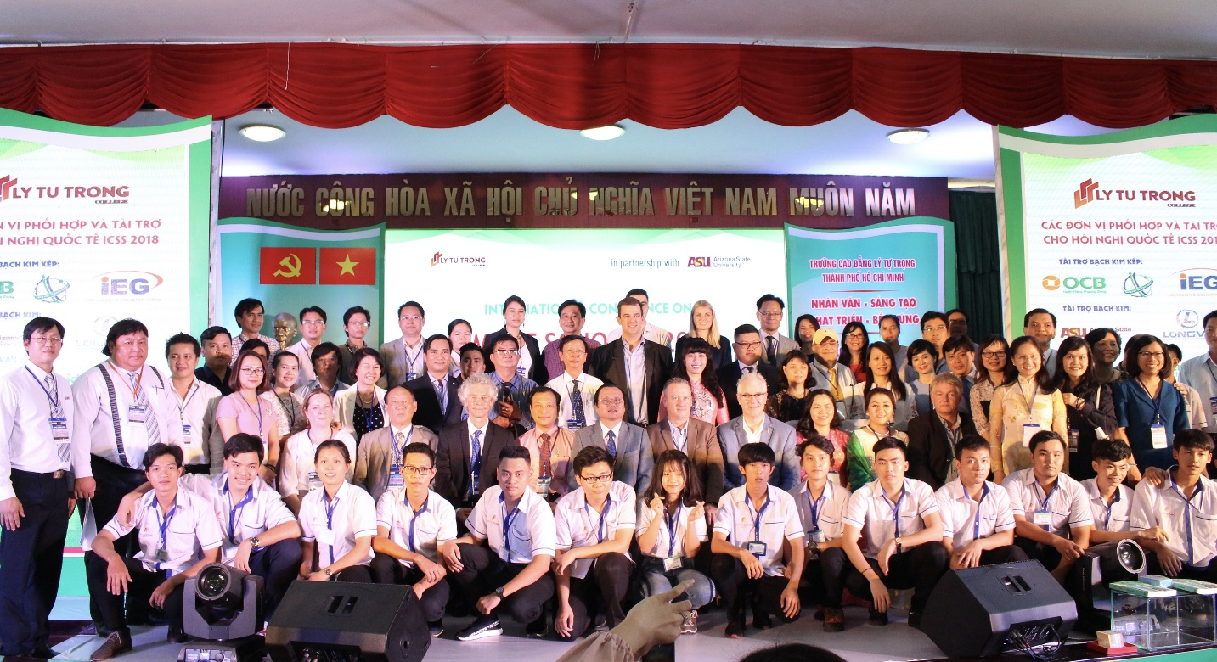
Hội nghị khoa học quốc tế tại trường Cao Đẳng Lý Tự Trọng Tp.HCM
Giáo dục STEM không phải là để học sinh trở thành những nhà toán học, nhà khoa học, kỹ sư hay những kỹ thuật viên mà là phát triển cho học sinh các kỹ năng có thể được sử dụng để làm việc và phát triển trong thế giới công nghệ hiện đại ngày nay. Vâng, đó chính là kỹ năng STEM. Kỹ năng STEM được hiểu là sự tích hợp, lồng ghép hài hòa từ bốn nhóm kỹ năng là: Kỹ năng khoa học, kỹ năng công nghệ, kỹ năng kỹ thuật và kỹ năng toán học.
Kỹ năng khoa học (Science): là khả năng liên kết các khái niệm, nguyên lý, định luật và các cơ sở lý thuyết của giáo dục khoa học để thực hành và sử dụng kiến thức này để giải quyết các vấn đề trong thực tế.
Kỹ năng công nghệ (Technology): Là khả năng sử dụng, quản lý, hiểu biết, và truy cập được công nghệ. Công nghệ là từ những vật dụng hằng ngày đơn giản nhất như quạt mo, bút chì đến những hệ thống sử dụng phức tạp như mạng internet, mạng lưới điện quốc gia, vệ tinh… Tất cả những thay đổi của thế giới tự nhiên mà phục vụ nhu cầu của con người thì được coi là công nghệ.
Kỹ năng kỹ thuật (Engineering): Là khả năng giải quyết vấn đề thực tiễn diễn ra trong cuộc sống bằng cách thiết kế các đối tượng, hệ thống và xây dựng các quy trình sản xuất để tạo ra đối tượng. Hiểu một cách đơn giản, học sinh được trang bị kỹ năng kỹ thuật là có khả năng sản xuất ra đối tượng và hiểu được quy trình để làm ra nó. Học sinh phải có khả năng phân tích, tổng hợp và kết hợp để biết cách làm thế nào cân bằng các yếu tố liên quan (như khoa học, nghệ thuật, công nghệ, kỹ thuật) để có được một giải pháp tốt nhất trong thiết kế và xây dựng quy trình. Ngoài ra, học sinh còn có khả năng nhìn nhận ra nhu cầu và phản ứng của xã hội trong những vấn đề liên quan đến kỹ thuật.
Kỹ năng toán học (Math): Là khả năng nhìn nhận và nắm bắt được vai trò của toán học trong mọi khía cạnh tồn tại trên thế giới. Học sinh có kỹ năng toán học sẽ có khả năng thể hiện các ý tưởng một cách chính xác, áp dụng các khái niệm và kĩ năng toán học vào cuộc sống hằng ngày.
Ở Việt Nam trên môi trường mạng, mạng xã hội chuyên về giáo dục STEM - stem.vn đã chính thức được "hòa mạng" cùng Hệ tri thức Việt số hóa (itrithuc.vn) ngày 1/1/2018 vừa qua. Mạng xã hội stem.vn được xây dựng nhằm hỗ trợ các thành viên của cộng đồng STEM Việt Nam, những người quan tâm tới giáo dục STEM tại Việt Nam trao đổi, chia sẻ tài học liệu, khóa học, tăng cường các trải nghiệm, thông tin hoạt động về giáo dục STEM - một chủ đề mới phục vụ Cách mạng công nghiệp 4.0.
Theo Chỉ thị 16/CT-TTg ngày 4/5/2017 về Tăng cường năng lực tiếp cận cuộc Cách mạng công nghiệp lần thứ tư (còn gọi là cách mạng công nghiệp 4.0), để chủ động nắm bắt cơ hội, đưa ra các giải pháp thiết thực tận dụng tối đa các lợi thế, đồng thời giảm thiểu những tác động tiêu cực của cuộc cách mạng công nghiệp 4.0 đối với Việt Nam, Thủ tướng Chính phủ đã chỉ đạo các bộ, ngành, địa phương triển khai đồng bộ nhiều giải pháp.
Trong đó, Thủ tướng Chính phủ có yêu cầu phải thay đổi mạnh mẽ các chính sách, nội dung, phương pháp giáo dục và dạy nghề nhằm tạo ra nguồn nhân lực có khả năng tiếp nhận các xu thế công nghệ sản xuất mới, trong đó cần tập trung vào thúc đẩy đào tạo về STEM bên cạnh ngoại ngữ, tin học trong chương trình giáo dục phổ thông.
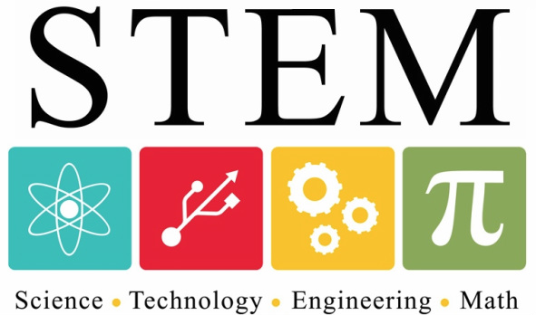
Ông Phạm Hữu Lộc (Hiệu trưởng Trường Cao Đẳng Lý Tự Trọng Tp.HCM) chia sẻ hội thảo là cơ hội để trường kết nối với doanh nghiệp trong và ngoài nước hợp tác xây dựng trường học thông minh, nhằm đáp ứng đòi hỏi ngày càng cao của thị trường lao động. Trường quyết tâm thực hiện đề án trường học thông minh giai đoạn 2018-2020 và hướng đến năm 2025 với mục tiêu cốt lõi là phát triển năng lực người học.
Tại hội thảo, ông Jeffrey Goss (Phó Hiệu trưởng Trường ĐH Bang Arizona) đã khái quát những thành công của một số trường ĐH-CĐ trên thế giới xây dựng thành công mô hình THTM. Tại Việt Nam, muốn xây dựng trường học thông minh ngoài việc phát triển kho dữ liệu lớn, cần phải đổi mới tư duy, chương trình đào tạo, cung cấp cho sinh viên những trải nghiệm học tập. “Với những kinh nghiệm, tiềm lực sẵn có, chúng tôi kỳ vọng sẽ hợp tác tốt với việt Nam nói chung và Trường Cao Đẳng Lý Tự Trọng Tp.HCM nói riêng trong thời gian tới”, ông Jeffrey Goss nói.
Kết luận tại cuộc hội thảo quốc tế, ông Phạm Hữu Lộc nói: “Hội nghị cung cấp những thông tin hữu ích, bài học kinh nghiệm của những quốc gia tiên phong trong lĩnh vực công nghệ thông tin và giáo dục. Qua đó giúp chúng ta nhìn nhận cơ hội và thách thức từ cuộc cách mạng công nghiệp 4.0 cùng tác động của nó đến hoạt động giáo dục nghề nghiệp, cung cấp giải pháp xây dựng trường học thông minh phù hợp với điều kiện của Việt Nam”.
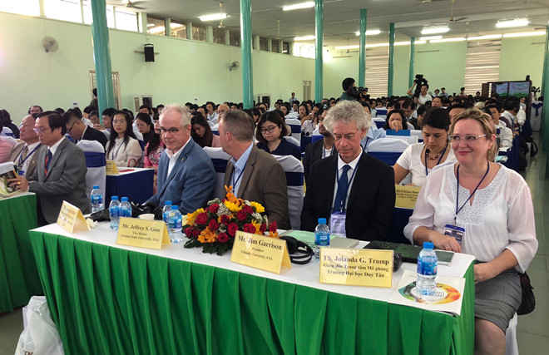
Tp.HCM, ngày 15 tháng 10 năm 2019.
Người viết
VŨ QUANG KHẢI ( CSCK/Khoa Cơ Khí)

